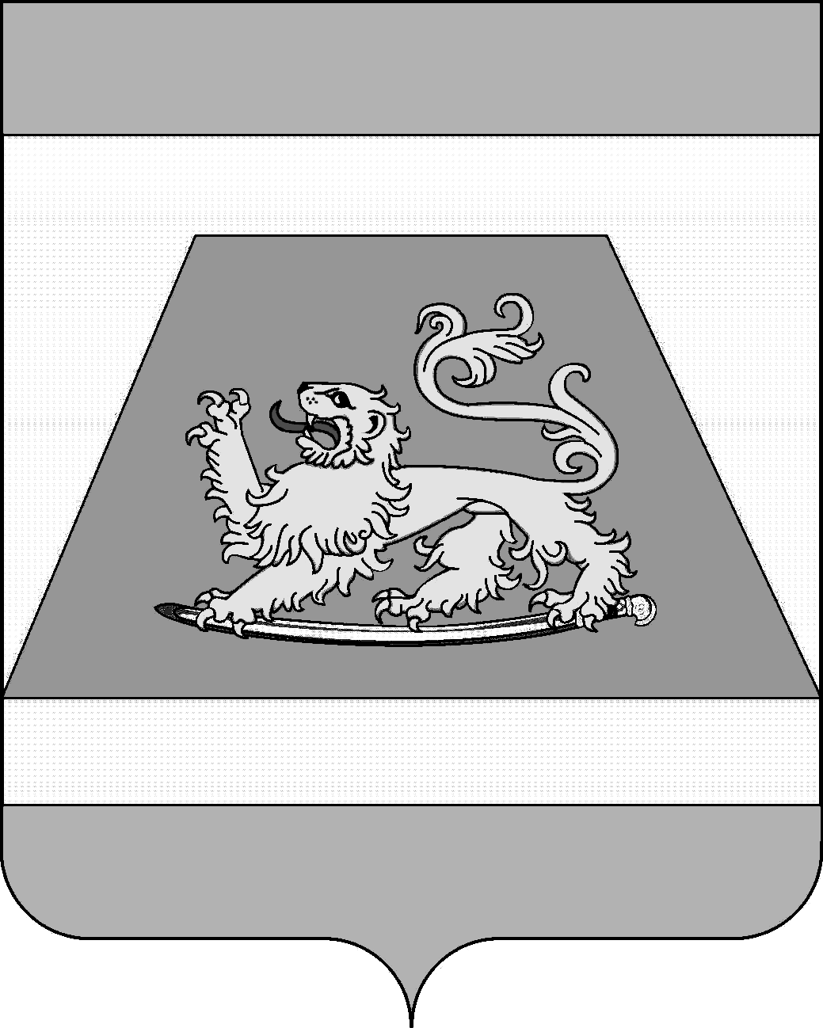

СОВЕТ МУНИЦИПАЛЬНОГО ОБРАЗОВАНИЯ
СЕВЕРСКИЙ РАЙОН

РЕШЕНИЕ

от 8 октября 2015 года № 10

станица Северская

О структуре Совета муниципального образования
Северский район

В соответствии со статьей 25 Устава муниципального образования Северский район Совет муниципального образования Северский район РЕШИЛ:
1. Утвердить структуру Совета муниципального образования Северский район согласно приложению к настоящему решению.
2. Признать утратившими силу решения Совета муниципального образования Северский район от 24 декабря 2004 года № 13 «О структуре Совета муниципального образования Северский район» и от 18 апреля 2013 года № 398 «О внесении изменений в приложение к решению Совета муниципального образования Северский район от 24 декабря 2004 года № 13 «О структуре Совета муниципального образования Северский район».
3. Настоящее решение вступает в силу со дня его принятия.
4. Опубликовать настоящее решение в средствах массовой информации.

Председатель Совета муниципального
образования Северский район В.В. Попандопуло

